COMMUNIQUÉ DE PRESSE

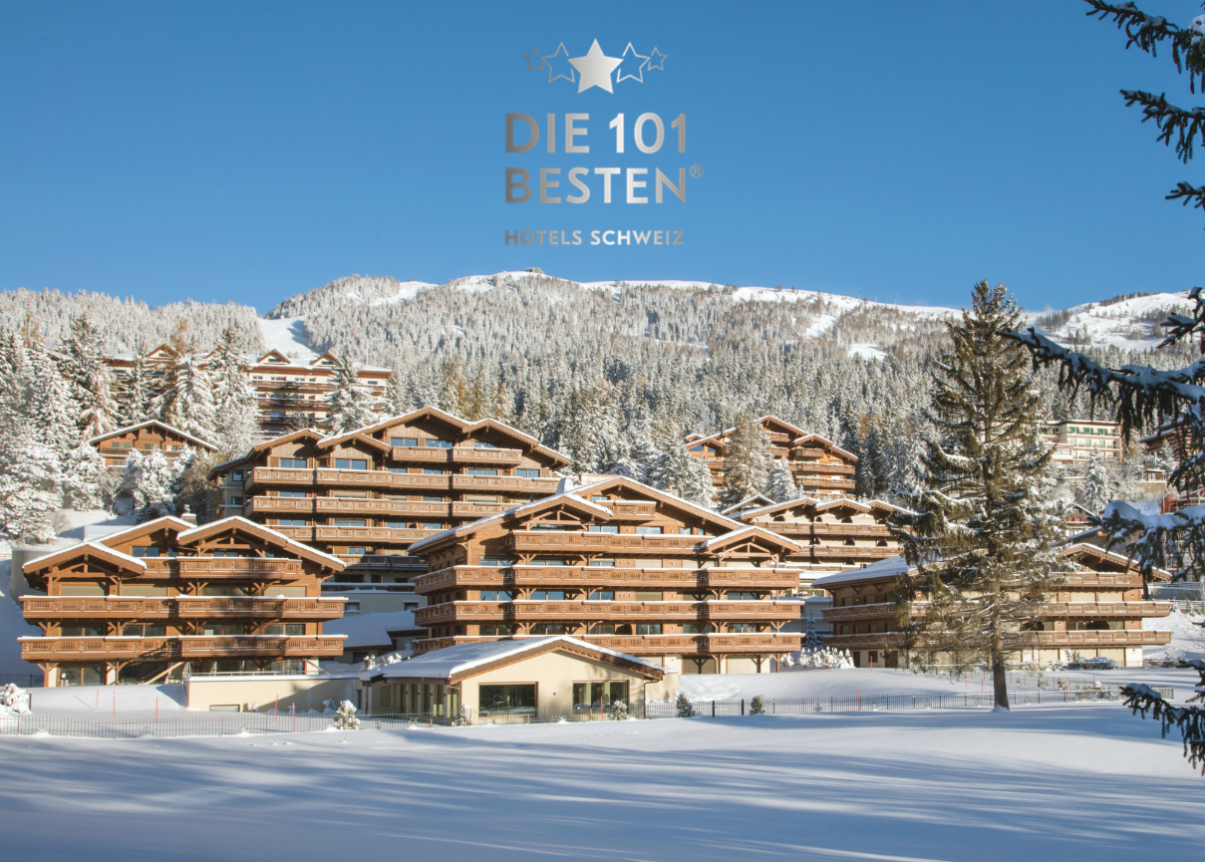 Guarda Golf Hotel & Residences est récompensé comme l'un des 3 meilleurs ‘Luxury Alpine Resorts’ de Suisse par "Die 101 Besten"

Niché dans le paysage serein de Crans-Montana, Guarda Golf Hotel & Residences a une fois de plus été honoré d'une distinction remarquable. Le respecté "Die 101 Besten" de Carsten K. Rath a reconnu l'établissement comme le 3ème meilleur ‘Luxury Alpine Resort’ de Suisse dans son classement 2025.

***Crans-Montana, Suisse, 30 mars 2025 - À Guarda Golf Hotel & Residences, le luxe ne se résume pas à un environnement opulent, mais à créer un véritable sentiment de chez-soi. L'attention méticuleuse portée aux détails par l'hôtel garantit que les clients sont enveloppés dans une atmosphère de chaleur et de raffinement dès leur arrivée. Des chambres et suites exquisément aménagées aux équipements sophistiqués, chaque aspect de l'hôtel est conçu pour dépasser les attentes des voyageurs les plus exigeants***.

Le prestigieux classement "Die 101 Besten" a reconnu Guarda Golf Hotel & Residences comme l'un des 3 meilleurs ‘Luxury Alpine Resort’ de Suisse. Cette distinction prestigieuse a été annoncée dimanche lors d’une soirée de gala à Interlaken et sera publiée dans le SonntagsZeitung et Le Matin Dimanche le 6 avril 2025, marquant une étape importante pour l'établissement de luxe.

Le classement "Die 101 Besten", connu pour son processus d'évaluation rigoureux, a pour la première fois créé une liste exclusive pour la Suisse. Cette évaluation complète a pris en compte divers critères, notamment les perspectives des clients, les récompenses de publications renommées et les évaluations sur place par des experts de l'hôtellerie.

Depuis son ouverture en 2009, Guarda Golf Hotel & Residences n'a cessé d'améliorer ses offres pour maintenir les plus hauts standards de luxe. L'hôtel compte 23 chambres et suites, complétées par 6 spacieux Suite-Appartements de 225 m², chacun meublé avec goût pour allier charme alpin et élégance moderne.

Nati Felli, propriétaire et fondatrice, ainsi que Simon Schenk, Directeur Général de Guarda Golf & Residences, ont cultivé un environnement où chaque client est accueilli avec une chaleur et une attention uniques, comme s'ils retrouvaient le confort et l'intimité de leur propre foyer. Cette approche a aidé l'hôtel à traverser, au fil des années, divers changements et défis au niveau global tout en offrant constamment des expériences inoubliables. Simon Schenk a exprimé sa gratitude : "Cette reconnaissance témoigne de notre engagement inébranlable et de notre passion partagée. Nous avons fait du Guarda Golf bien plus qu'un simple hôtel : un véritable lieu de vie où la connexion étroite avec nos clients et le service personnalisé sont au cœur de notre philosophie." Schenk ajoute : "Alors que nous célébrons cet honneur, nous nous engageons à nouveau à établir de nouvelles normes dans l'hôtellerie suisse. Nous sommes impatients d'accueillir à la fois les clients fidèles et les nouveaux pour qu'ils expérimentent le mélange unique de confort, de sophistication et de touche personnelle qui définit Guarda Golf Hotel & Residences."

L'engagement de l'hôtel envers l'excellence est également attesté par son appartenance à des associations prestigieuses telles que The Leading Hotels of the World et Swiss Deluxe Hotels. Avec son emplacement privilégié à Crans-Montana, offrant des vues à couper le souffle sur les Alpes suisses et la proximité d'installations de ski et de golf de classe mondiale, Guarda Golf Hotel & Residences continue d'être un havre du luxe au cœur de la Suisse.

Alors que l'industrie hôtelière évolue, Guarda Golf Hotel & Residences se présente comme un bel exemple de la façon dont la tradition et l'innovation peuvent coexister, créant une expérience des hôtes inégalée qui est maintenant reconnue comme l'une des meilleures de Suisse.

|  |
| --- |
| À propos de Guarda Golf Hotel & Residences  Avec son emplacement exceptionnel au centre de Crans-Montana, au cœur des Alpes suisses, et ses vues incroyables sur les montagnes, Guarda Golf Hotel & Residences est un lieu de séjour à couper le souffle, aussi bien en été qu'en hiver. Crans-Montana bénéficie de parcours de golf de classe mondiale, de 140 km de pistes de ski et d'un vaste choix de boutiques de luxe et de restaurants. En été, la situation adjacente aux parcours de golf est idéale, et en hiver, les pistes de ski ne sont qu'à quelques minutes en service de limousine de l'hôtel.  Membre de Leading Hotels of the World et de Swiss Deluxe Hotels, le décor de style chalet alpin moderne de l'hôtel et son service impeccable, chaleureux et personnalisé assurent un accueil confortable, intime et discret. Les 23 chambres et suites sont toutes équipées de matériaux naturels et de technologies de pointe. Tous les clients bénéficient du petit-déjeuner quotidien, de transferts privés dans Crans-Montana, d'un accès gratuit au Guarda Golf Spa et du Wi-Fi dans tout l'hôtel.  Les 6 Suite-Appartements de luxe s'étendent chacun sur 225 m² et offrent un niveau de confort et de luxe incroyable. Chacun comprend trois chambres, un généreux salon avec une salle à manger et une cheminée, une cuisine entièrement équipée et une grande terrasse.  Le Restaurant FIVE, le restaurant principal de l'hôtel, propose une cuisine authentique de la région du Levant. Le nom et le concept s'inspirent de cinq fondements essentiels : un accueil généreux, un partage convivial, un respect des produits de la nature, une interprétation contemporaine des saveurs ainsi que l'héritage culinaire de la cuisine du Levant.  Le Guarda Golf Lounge sert des classiques internationaux toute la journée. L'après-midi, choisissez parmi un assortiment de desserts pour accompagner votre thé ou infusion de spécialité Newby London. Le soir, la cheminée crée l'ambiance pour un dîner décontracté. Des cocktails étonnants, des vins et des boissons rafraîchissantes sont proposés au Les Alpes Bar et sont le moyen parfait de commencer ou de conclure votre dîner.  L'élégant Guarda Golf Spa offre une variété d'espaces intimes sur ses 600 m², abritant une piscine chauffée, un jacuzzi, un sauna, un hammam et quatre salles de soins, dont une Suite Spa conçue pour les couples avec son propre jacuzzi et hammam privés. Le tableau est complété par une zone de pratique de golf intérieure et une salle de fitness ultramoderne et bien équipée. Des soins du visage sophistiqués de la marque suisse de pointe La Colline sont proposés exclusivement au Guarda Golf Spa. Les produits naturels haut de gamme de KOS Paris complètent une sélection de massages et de rituels de beauté.  La gamme d'installations de loisirs de l'hôtel est complétée par le cinéma privé Sir Roger Moore de 15 places, une bibliothèque, une salle de billard, une salle de Golf & Ski sécurisée, une salle de jeux pour enfants et un salon cigare. |

**Media Contact:**

Giulia Felli

Sales & Marketing Executive

[pr@guardagolf.com](mailto:pr@guardagolf.com)  
Guarda Golf Hotel & Residences

Route des Zirès 14

3963 Crans-Montana, Switzerland

[www.guardagolf.com](http://www.guardagolf.com)